Рисунок 1Символ города  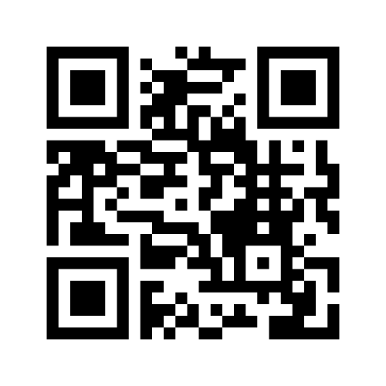 | 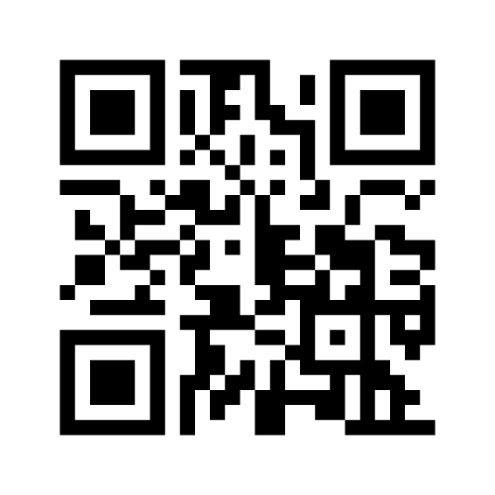  Рисунок 2 Предложения

Рисунок 3Символ города | Рисунок 4 Предложения

Рисунок 5Символ города | Рисунок 6 Предложения

Рисунок 7Символ города | Рисунок 8 Предложения

Рисунок 9Символ города | Рисунок 10 Предложения

Рисунок 11Символ города | Рисунок 12 Предложения

